学习 好资料

2014 年中考数学压轴题精编—浙江篇

1

1．（浙江省杭州市）在平面直角坐标系 xOy 中，抛物线的解析式是 y＝

4
x2＋1，点 C 的坐标为（－4，0），

平行四边形 OABC 的顶点 A，B 在抛物线上，AB 与 y 轴交于点 M，已知点 Q（x，y）在抛物线上，点P（t，
0）在 x 轴上．
- 写出点 M 的坐标； y
- 当四边形 CMQP 是以 MQ，PC 为腰的梯形时． Q
①求 t 关于 x 的函数解析式和自变量 x 的取值范围；
②当梯形 CMQP 的两底的长度之比为 1 : 2 时，求 t 的值．
B M A

1
P C O ₁ x

- 解：
  - ∵OABC 是平行四边形，∴AB∥OC，且 AB＝OC＝4
∵A，B 在抛物线上，y 轴是抛物线的对称轴，∴A，B 的横坐标分别是 2 和－2

1
代入 y＝ 4 x2＋1，得 A（2，2），B（－2，2）
∴M（0，2）················································· 2 分 y
  - ①过点 Q 作 QH⊥x 轴于 H，连接 CM Q
则 QH＝y，PH＝x－t
由△PHQ∽△COM，得： y ＝ x t ，即 t＝x－2y B M

2 4
1
∵Q（x，y）在抛物线 y＝ 4 x2＋1 上
A

1
P C O ₁ H x

1
∴t＝－ 2 x2＋x－2 4 分
当点 P 与点 C 重合时，梯形不存在，此时，t＝－4，解得 x＝1± 5
当 Q 与 B 或 A 重合时，四边形为平行四边形，此时，x＝±2
∴x 的取值范围是 x≠1± 5 且 x≠±2 的所有实数 ········································ 6 分
②分两种情况讨论：
ⅰ）当 CM＞PQ 时，则点 P 在线段 OC 上
∵CM∥PQ，CM＝2PQ，∴点 M 纵坐标为点 Q 纵坐标的 2 倍

1

即 2＝2(

4
1
x2＋1)，解得 x＝0

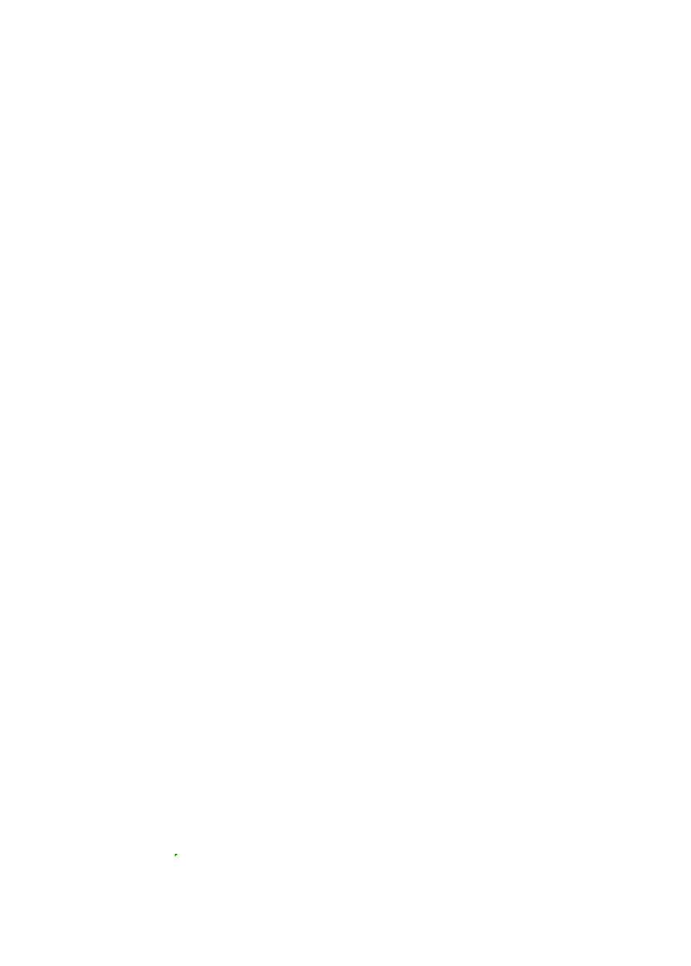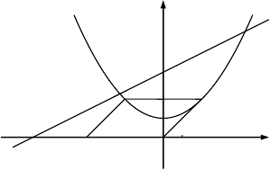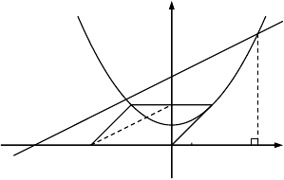∴t＝－ 2 ×02＋0－2＝－2 ········································································· 8 分ⅱ）当 CM＜PQ 时，则点 P 在 OC 的延长线上

1
∵CM∥PQ，CM＝ 2 PQ，∴点 Q 纵坐标为点 M 纵坐标的 2 倍

1
即 4 x2＋1＝2× 2，解得：x＝± 2 3 10 分

更多精品文档

当 x＝－ 2
3
3
3
时，得 t＝－ 1

2
3
1
3
×(－ 2
)2－ 2
－2＝－8－ 2

当 x＝ 2
3
3
3
时，得 t＝－
×( 2

2
)2＋ 2
－2＝ 2
－8 12 分

2．（浙江省台州市）如图1，Rt△ABC≌Rt△EDF，∠ACB＝∠F＝90°，∠A＝∠E＝30°．△EDF 绕着边 AB
的中点 D 旋转，DE，DF 分别交线段 AC 于点 M，K．
． ．
（1）观察：①如图 2、图 3，当∠CDF＝0°或 60°时，AM＋CK MK（填“＞”，“＜”或“＝”）．
②如图 4，当∠CDF＝30°时，AM＋CK MK（只填“＞”或“＜”）．
- 猜想：如图 1，当 0°＜∠CDF＜60°时，AM＋CK MK，证明你所得到的结论．

MK

- 如果 MK 2＋CK 2＝AM 2，请直接写出∠CDF 的度数和

AM
的值．

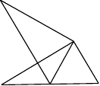
E
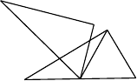E
K
F C
M
A
D
C(F,K)

M
B A D B

图 1 图 2

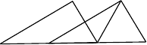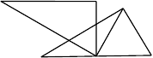F C E
K
F C
K
M
A
D

E A(M) D B B

- 解： 图 3 图 4
（1）①＝ ②＞················································································· 4 分
（2）＞ ································································································ 6 分证明：作点 C 关于 FD 的对称点 G，连接 GK、GM、GD
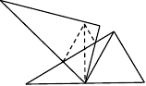
则 GD＝CD，GK＝CK，∠GDK＝∠CDK E
∵D 是 AB 的中点，∴AD＝CD＝GD G F C
∵∠A＝30°，∴∠CDA＝120° K
∵∠EDF＝60°，∴∠GDM＋∠GDK＝60° M B
A D
∠ADM＋∠CDK＝60°
∴∠ADM＝∠GDM． ·············································································· 9 分又∵DM＝DM，∴△ADM≌△GDM，∴GM＝AM
∵GM＋GK＞MK，∴AM＋CK＞MK． 10 分

MK
3

（3）∠CDF＝15°，
＝
AM 2
． 12 分

3．（浙江省台州市）如图，Rt△ABC 中，∠C＝90°，BC＝6，AC＝8．点 P，Q 都是斜边 AB 上的动点，点 P 从 B 向 A 运动（不与点 B 重合），点 Q 从 A 向 B 运动，BP＝AQ．点 D，E 分别是点 A，B 以 Q，P 为对称中心的对称点，HQ⊥AB 于 Q，交 AC 于点 H．当点 E 到达顶点 A 时，P，Q 同时停止运动．设 BP 的长
为 x，△HDE 的面积为 y．
- 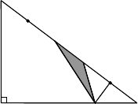求证：△DHQ∽△ABC； B
P
E
D
Q
- 求 y 关于 x 的函数解析式并求 y 的最大值；
- 当 x 为何值时，△HDE 为等腰三角形？

C H A
- 解：
（1）∵A、D 关于点 Q 成中心对称，HQ⊥AB，
∴∠HQD＝∠C＝90°，HD＝HA

∴∠HDQ＝∠A． ··················································································· 3 分
∴△DHQ∽△ABC． ··············································································· 4 分
（2）①如图 1，当 0＜x ≤2.5 时

3
ED＝10－4x，QH＝AQ·tan∠A＝ 4 x

1 3 3 15
此时 y＝ (10－4x)· x＝－ x2＋ x ······················································ 6 分

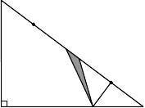2 4 2 4 B
P
E
D
Q
H
5 75
当 x ＝ 时，y ＝ 7 分

4 ^{最大} 32
②如图 2，当 2.5＜x ≤5 时

3

ED＝4x－10，QH＝AQ·tan∠A＝ 4 x

1 3 3 15 C
此时 y＝ (4x－10)· x＝ x2－ x 9 分

2 4 2 4
75

A
（图 1）

当 x＝5 时，y 最大＝ 4
⎧− 3 x2 + 15 x（0＜x ≤2.5）
∴y 与 x 之间的函数解析式为 y＝ ⎪ 2 4 B
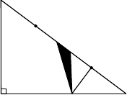⎨ 3 15
P
D
E
Q
⎪ x2 − x（2.5＜x ≤5）
⎩ 2 4

75
y 的最大值是 ．····················································· 10 分

4
（3）①如图 1，当 0＜x ≤2.5 时

若 DE＝DH，∵DH＝AH＝

∴10－4x＝ 5 x，∴x＝ 40

4 21
QA 5
cos∠A ＝ 4 x，DE＝10－4x
C H A
（图 2）

显然 ED＝EH，HD＝HE 不可能； 11 分
②如图 2，当 2.5＜x ≤5 时

若 DE＝DH，则 4x－10＝ 5 x，∴x＝ 40 ； 12 分

4 11
若 HD＝HE，此时点 D，E 分别与点 B，A 重合，x＝5； 13 分
若 ED＝EH，则△EDH∽△HDA
5 x

ED DH
∴ ＝
，即 4x − 10
＝ 4 ，∴x＝ 320 14 分

DH AD
5 x 2x
4
103

∴当 x 的值为 40 ， 40 ，5， 320 时，△HDE 是等腰三角形． 21 11 103

4．（浙江省温州市）如图，在 Rt△ABC 中，∠ACB＝90°，AC＝3，BC＝4，过点 B 作射线 BBl∥AC．动点 D 从点 A 出发沿射线 AC 方向以每秒 5 个单位的速度运动，同时动点 E 从点 C 出发沿射线 AC 方向以每秒 3 个单位的速度运动．过点 D 作 DH⊥AB 于 H，过点 E 作 EF 上 AC 交射线 BB 于 F，G 是 EF 中点，连结
1
DG．设点 D 运动的时间为 t 秒．
- 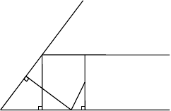当 t 为何值时，AD＝AB，并求出此时 DE 的长度；
B
F
B
1
H
G
- 当△DEG 与△ACB 相似时，求 t 的值；
- 以 DH 所在直线为对称轴，线段 AC 经轴对称变换后的图形为 A′C′．

3
①当 t＞ 时，连结 C′C，设四边形 ACC′A′ 的面积为 S，

5
求 S 关于 t 的函数关系式；

②当线段 A′C′ 与射线 BB1 有公共点时，求 t 的取值范围
（写出答案即可）．
- 解：
（1）∵∠ACB＝90°，AC＝3，BC＝4
A C D E

∴AB＝ ＝5 ················································································ 1 分
32＋42

∵AD＝5t，CE＝3t，∴当 AD＝AB 时，5t＝5
∴t＝1 ·································································································· 2 分
∴AE＝AC＋CE＝3＋3t＝6········································································ 3 分
∴DE＝6－5＝1 ······················································································ 4 分
  - ∵EF＝BC＝4，G 是 EF 中点，∴GE＝2
当 AD＜AE（即 t＜ 3 ）时，DE＝AE－AD＝3＋3t－5t＝3－2t

2

若△DEG 与△ACB 相似，则 DE ＝

AC DE BC
或 ＝

∴ 3 − 2t ＝ 3 或 3 − 2t ＝ 4
EG BC EG AC

2 4 2 3

∴t＝ 3 或 t＝ 1

4 6
······················································································ 6 分

当 AD＞AE（即 t＞ 3 ）时，DE＝AD－AE＝5t－(3＋3t)＝2t－3

2

若△DEG 与△ACB 相似，则 DE ＝

AC DE BC
或 ＝

∴ 2t − 3 ＝ 3 或 2t − 3 ＝ 4 2 4 2 3

EG BC EG AC

∴t＝ 9 或 t＝ 17

4 6
· ··················································································· 8 分

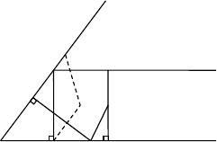综上所述，当 t＝ 3 或 1 或 9 或17 时，△DEG 与△ACB 相似
A′
B
F
B
1
H
C′
G
O

4 6 4 6
  - ①由轴对称变换得 AA′⊥DH，CC′⊥DH
∴AA′∥CC′
易知 OC≠AH，故 AA′≠CC′
∴四边形 ACC′A′ 是梯形 9 分
∵∠A＝∠A，∠AHD＝∠ACB＝90° A

C D E

∴△AHD∽△ACB，

∴AH＝3t，DH＝4t

AH DH AD
AC ＝ BC ＝ AB

∵sin∠ADH＝sin∠CDO，∴

AH CO
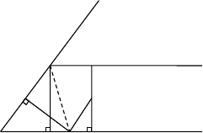＝
B (A′) F
B
1
H
G

3 CO 9
即 5 ＝ 5t − 3 ，∴CO＝3t－ 5

AD CD

∴AA′＝2AH＝6t，CC′＝2CO＝6t－ 18 10 分

5
A

C D E

4 12
∵OD＝CD cos∠CDO＝(5t－3)× ＝4t－

5 5
（图甲）

∴OH＝DH－OD＝ 12 11 分

5

∴S＝ 1 ( AA′＋CC′ )
OH＝ 1 (6t＋6t－ 18 )× 12 ＝ 72 t－ 108
························· 12 分

2
5 43

2 5 5 5 25

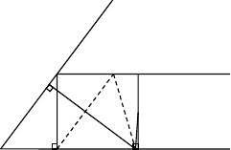② ≤t ≤ 14 分
B
C′
F
B
H
1
O
G

6 30
略解：当点 A′ 落在射线 BB 上时（如图甲），AA′＝AB＝5
1
∴6t＝5，∴t＝ 5

6
当点 C′ 落在射线 BB 上时（如图乙），易得 CC′∥AB故四边形 ACC′B 是平行四边形
1

∴6t－
18 ＝5，∴t＝ 43

5 30
A C DE
（图乙）

故 5 ≤t ≤ 43

6 30

5．（浙江省湖州市）如图，已知在矩形 ABCD 中，AB＝2，BC＝3，P 是线段 AD 边上的任意一点（不含端

点 A，D），连结 PC，过点 P 作 PE⊥PC 交 AB 于 E．
- 在线段 AD 上是否存在不同于 P 的点 Q，使得 QC⊥QE？若存在，求线段 AP 与 AQ 之间的数量关系； 若不存在，请说明理由；
- 当点 P 在 AD 上运动时，对应的点 E 也随之在 AB 上运动，求 BE 的取值范围．

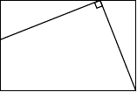
  - P D

E

  - C

- 解：
- 假设存在这样的点 Q
∵PE⊥PC，∴∠APE＋∠DPC＝90°
∵∠D＝90°，∴∠DPC＋∠DCP＝90°
∴∠APE＝∠DCP，又∵∠A＝∠D＝90°

A Q P D E

∴△APE∽△DCP，∴ AP ＝

DC
AE ，∴AP·DP＝AE·DC

DP
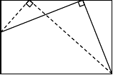
B C

同理可得 AQ·DQ＝AE·DC
∴AQ·DQ＝AP·DP，即 AQ·(3－AQ)＝AP·(3－AP)
∴AP 2－AQ 2＝3AP－3AQ，∴(AP＋AQ)(AP－AQ)＝3(AP－AQ)
∵AP≠AQ，∴AP＋AQ＝3 · ·························································· 2 分

3
∵AP≠AQ，∴AP≠ 2 ，即 P 不能是 AD 的中点
∴当 P 是 AD 的中点时，满足条件的 Q 点不存在
所以，当 P 不是 AD 的中点时，总存在这样的点 Q 满足条件
此时 AP＋AQ＝3 · ······································································· 3 分
- 设 AP＝x，AE＝y，由 AP·DP＝AE·DC 可得 x(3－x)＝2y

1 1 3 1 3 9
∴y＝ 2 x(3－x)＝－ 2 x2＋ 2 x＝－ 2 (x－ 2 )2＋ 8

3 9
∴当 x＝ 2 （在 0＜x＜3 范围内）时，y 最大值＝ 8

7
∴BE 的取值范围为 8 ≤BE＜2 · ····················································· 5 分

6．（浙江省湖州市）如图，已知直角梯形 OABC 的边 OA 在 y 轴的正半轴上，OC 在 x 轴的正半轴上，OA
＝AB＝2，OC＝3，过点B 作 BD⊥BC，交 OA 于点 D．将∠DBC 绕点 B 按顺时针方向旋转，角的两边分别交 y 轴的正半轴、x 轴的正半轴于 E 和 F．
- 求经过 A、B、C 三点的抛物线的解析式；
- 当 BE 经过（1）中抛物线的顶点时，求 CF 的长；
- 连结 EF，设△BEF 与△BFC 的面积之差为 S，问：当 CF 为何值时 S 最小，并求出这个最小值．

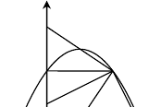更多精品文档
y
E
A
B

- 解：
（1）由题意得 A（0，2），B（2，2），C（3，0）设所求抛物线的解析式为 y＝ax2＋bx＋c

⎧⎪c＝2
⎧a＝ 2
⎨ 3
－

则⎨4a＋2b＋c＝2 解得
b＝ 4 ·························································· 3 分

⎪⎩9a＋3b＋c＝0
⎩ 3
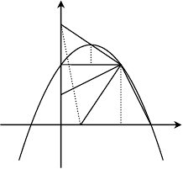
c＝2 y

2 4 E

∴抛物线的解析式为 y＝－
G
x2＋ x＋2····························· 4 分

3 3

  - 设抛物线的顶点为 G，则 G 8 G 作 GH⊥AB 于 H A H B
（1， ），过点

3
8 2 D

则 AH＝BH＝1，GH＝ 3 －2＝ 3
∵EA⊥AB，GH⊥AB，∴EA∥GH

4
∴GH 是△BEA 的中位线，∴EA＝2GH＝

3

O F M C x

················································· 6 分

过点 B 作 BM⊥OC 于 M，则 BM＝OA＝AB
∵∠EBF＝∠ABM＝90°，∴∠EBA＝∠FBM＝90°－∠ABF
∴Rt△EBA≌Rt△FBM，∴FM＝EA＝ 4

3

7
∵CM＝OC－OM＝3－2＝1，∴CF＝FM＋CM＝ 3
  - 设 CF＝a，则 FM＝a－1 或 1－a
∴BF 2＝FM 2＋BM 2＝(a－1)2＋22＝a2－2a＋5
∵△EBA≌△FBM，∴BE＝BF

1 1 1
· ······································· 8 分

则 S△BEF ＝ 2 BE·BF＝ 2 BF 2＝ 2 (a2－2a＋5) · ············································· 9 分

1 1
又∵S△BFC ＝ 2 FC·BM＝ 2 ×a×2＝a 10 分

1 1 5
∴S ＝ 2 (a2－2a＋5)－a＝ 2 a2－2a＋ 2

1 1
即 S ＝ 2 (a－2)2＋ 2 11 分
∴当 a＝2（在 0＜a＜3 范围内）时，

更多精品文档

1
S 最小值＝ 2
··························································································· 12 分

7．（浙江省衢州市、丽水市、舟山市）△ ABC 中，∠A＝∠B＝30°，AB＝ 2 ．把△ ABC 放在平面直角坐
3

标系中，使 AB 的中点位于坐标原点 O（如图），△ ABC 可以绕点 O 作任意角度的旋转．

- 当点 B 在第一象限，纵坐标是
6
2
时，求点 B 的横坐标；

- 如果抛物线 y＝ax2＋bx＋c（a≠0）的对称轴经过点 C，请你探究：

1
3 5
5
①当 a＝ 4 ，b＝－ 2 ，c＝－ 5 时，A，B 两点是否都在这条抛物线上？并说明理由；
②设 b＝－2am，是否存在这样的m 的值，使A，B 两点不可能同时在这条抛物线上？若存在，直接写出
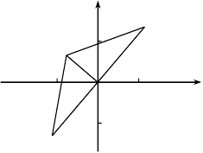m 的值；若不存在，请说明理由．
y
B
1
C
-1
O
1
x
-1
A

- 解：

1
（1）∵点 O 是 AB 的中点，∴OB＝

2

AB＝

··········································· 1 分
3
3

设点 B 的横坐标是 x（x＞0），则 x2＋(
6
2
)2＝(
)2 ································· 2 分

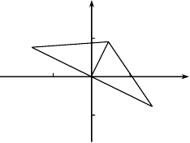解得 x ＝ ，x ＝－ （舍去）
y
A
1
C
-1
O
1
x
-1
B
6
6
1 2 2 2

∴点 B 的横坐标是 2
6
· ··········································· 4 分

（2）①当 a＝

，b＝
5
1
，c＝ 时，
3 5

得 y＝
3 5
4

1
5
x2 x

— 2 － 5

4 － 2 － 5
13 5
5

即 y＝ 4
5
( x－ 5
)2－ 20
···································· 5 分
（甲）

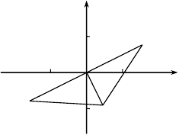以下分两种情况讨论
y
1
A
O
-1
1
x
B
-1
C
5

情况 1：设点 C 在第一象限（如图甲），则点 C 的横坐标为
5
3

OC＝OB·tan30°＝
3
× 3 ＝1 6 分

由此，可求得点 C 的坐标为（ ， ） 7 分
2 5
5
5 5

点 A 的坐标为（－ 5 ， 5 ）
15
2 15
更多精品文档 （乙）

∵A，B 两点关于原点对称，∴点 B 的坐标为（

1
2 15
5
3 5
15
，－ )
5 5
2 15
15

将 x＝－ 代入 y＝ x2－ x－ ，得 y＝ ，即等于点 A 的纵坐标；
5 4 2 5 5
2 15
5
3 5
15

1

将 x＝
代入 y＝ x2－ x－ ，得 y＝－ ，即等于点 B 的纵坐标．

5 4 2 5 5

∴在这种情况下，A，B 两点都在抛物线上． ······················································· 9 分

情况 2：设点 C 在第四象限（如图乙），则点 C 的坐标为（
，－ ）
5 5
2 5
5

点 A 的坐标为（
2 15
， ），点 B 的坐标为（－ ，－ ）
5 5 5 5
15
2 15
15

∵当 x＝
时，y＝－ ；当 x＝－ 时，y＝
5 5 5 5
2 15
15
2 15
15

∴A，B 两点都不在这条抛物线上． 10 分
（情况 2 另解：经判断，如果A，B 两点都在这条抛物线上，那么抛物线将开口向下，而已知的抛物线开口向上．所以 A，B 两点不可能都在这条抛物线上）
②存在．m 的值是 1 或－1． 12 分
（y＝a(x－m)2 －am2＋c，因为这条抛物线的对称轴经过点 C，所以－1≤m≤1．
当 m＝±1 时，点 C 在 x 轴上，此时 A，B 两点都在 y 轴上．因此当 m＝±1 时，A，B 两点不可能同时在这条抛物线上）

8．（浙江省宁波市）如图1，在平面直角坐标系中，O 是坐标原点，□ ABCD 的顶点 A 的坐标为（－2，0），
点 D 的坐标为（0， 2 ），点 B 在 x 轴的正半轴上，点 E 为线段 AD 的中点，过点 E 的直线 l 与 x 轴交于
3
点 F，与射线 DC 交于点 G．
- 求∠DCB 的度数；
- 当点 F 的坐标为（－4，0）时，求点 G 的坐标；
- 连结 OE，以 OE 所在直线为对称轴，△OEF 经轴对称变换后得到△OEF′ ，记直线 EF′ 与射线 DC 的交点为 H．
①如图 2，当点 G 在点 H 的左侧时，求证：△DEG∽△DHE；
②若△EHG 的面积为3 ，请直接写出点 F 的坐标．
3

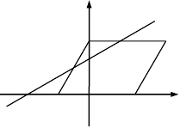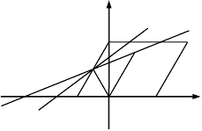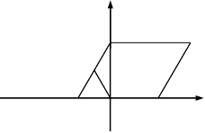
y
l
D
G
C
E
F
A O
B
x
y
l
D
G
H
C
E
F′
F A O
B
x
y
D
C
E
A O
B
x

（图 1）
（图 2）
（备用图）

- 解：

- 在Rt△AOD 中，∵tan∠DAO＝ DO ＝ ＝
3
2 3
AO 2
∴∠DAB＝60° ··········································································· 2 分
∵四边形 ABCD 是平行四边形
∴∠DCB＝∠DAB＝60°······························································· 3 分
  - ∵四边形 ABCD 是平行四边形
∴CD∥AB，∴∠DGE＝∠AFE 又∵∠DEG＝∠AEF，DE＝AE
∴△DEG≌△AEF， ····································································· 4 分
∴DG＝AF，∴AF＝OF－OA＝4－2＝2
∴点 G 的坐标为（2， 2 ） ························································· 6 分
3

  - ①∵CD∥AB，∴∠DGE＝∠OFE
∵△OEF 经轴对称变换后得到△OEF′
∴∠OFE＝∠OF′E，∴∠DGE＝∠OF′E············································ 7 分
在 Rt△AOD 中，∵E 是 AD 的中点，∴OE＝ 1 AD＝AE

2
又 ∵∠EAO＝60°，∴∠EOA＝∠AEO＝60° 而∠EOF′＝∠EOA＝60°，∴∠EOF′＝∠AEO
∴AD∥OF′································ ················································· 8 分
∴∠OF′E＝∠DEH，∴∠DEH＝∠DGE 又∵∠HDE＝∠EDG
∴△DEG∽△DHE · ······································································ 9 分
13
13

②点 F 的坐标为 F1（－
＋1，0），F2（－
－5，0） 12 分

解答如下（原题不作要求，仅供参考）：
过点 E 作 EM⊥直线 CD 于 M，∵CD∥AB，∴∠EDM＝∠DAB＝60°

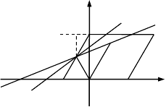∴EM＝DE sin60°＝2× ＝
3
3
y
MD
G
l
H
C
E
F′
F A O
B
x
- 2

1 1
3
3
∵S△EHG ＝ 2 GH·EM＝ 2 GH· ＝ 3
∴GH＝6
∵△DEG∽△DHE，∴ DE ＝ DH

DG DE
∴DE 2＝DG·DH
当点 H 在点 G 的右侧时，设 DG＝x，则 DH＝x＋6
13
13

∴4＝x(x＋6)，解得 x1＝－3＋
，x2＝－3－
（舍去）

∵△DEG≌△AEF，∴OF＝AO＋AF＝－3＋ ＋2＝ －1
13
13
13

∴F1（－
＋1，0）

当点 H 在点 G 的左侧时，设 DG＝x，则 DH＝x－6
13
13

∴4＝x(x－6)，解得 x1＝3＋
，x2＝3－
（舍去）

∵△DEG≌△AEF，∴AF＝DG＝3＋
13

∴OF＝AO＋AF＝3＋ ＋2＝ ＋5
13
13
13

∴F2（－
13
－5，0）

综上所述，点 F 的坐标有两个，分别是 F1（－
13
＋1，0），F2（－
－5，0）

9．（浙江省金华市）已知点 P 的坐标为（m，0），在 x 轴上存在点 Q（不与 P 点重合），以 PQ 为边作正方
形 PQMN，使点 M 落在反比例函数 y＝－ 2 的图像上．小明对上述问题进行了探究，发现不论m 取何值，

x
符合上述条件的正方形只．有．两个，且一个正方形的顶点 M 在第四象限，另一个正方形的顶点 M1 在第二象限．
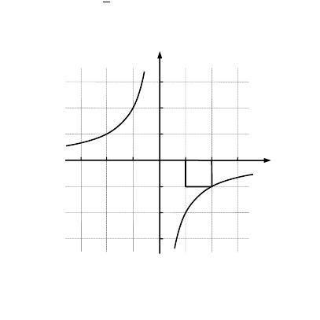
- 如图所示，若反比例函数解析式为y＝－ 2 ，P 点坐标为（1，0），图中已画出一符合条件的一个正方

x
形 PQMN，请你在图中画出符合条件的另一个正方形PQ1M1N1，并写出点 M1 的坐标；
M1 的坐标是 y

3

2

1
P Q
-3 -2 -1 O 1 2 3 x
-1 N M
-2

-3

- 请你通过改变 P 点坐标，对直线 M1M 的解析式 y＝kx＋b 进行探究可得 k＝ ，若点 P 的坐标为（m，0）时，则 b＝ ；
- 依据（2）的规律，如果点 P 的坐标为（6，0），请你求出点 M1 和点 M 的坐标．

- 解：
（1）如图；M1 的坐标为（－1，2） ························································ 2 分
（2）k＝－1，b＝m······························································· 6 分（各y 2 分）

（3）由（2）知，直线 M1M 的解析式为 y＝－x＋6 则 M（x，y）满足 x(－x＋6)＝－2
11
解得 x1＝3＋ 11 ，x2＝3－
∴y1＝3－ 11 ，y2＝3＋
11

3
M1 2 N1
1
Q1 P Q

∴M ，M 的坐标分别为：
-3 -2
-1 O 1 2 3 x

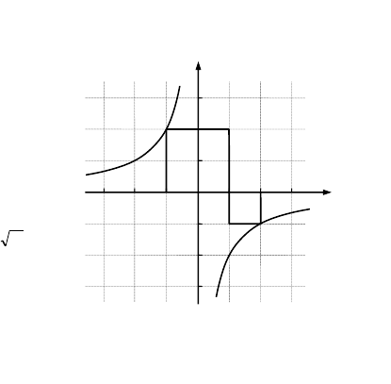
1
（3－ 11 ，3＋ 11 ），（3＋ 11 ，3－ 11 ）
···································· 10 分
-1 N M
-2

-3

10．（浙江省金华市）如图，把含有 30°角的三角板 ABO 置入平面直角坐标系中，A，B 两点的坐标分别为
（3，0）和（0， 3 ）．动点 P 从 A 点开始沿折线 AO－OB－BA 运动，点 P 在 AO，OB，BA 上运动的速
3

度分别为 1，
，2（长度单位/秒）．一直尺的上边缘 l 从 x 轴的位置开始以
3
3
3
（长度单位/秒）的速度向

上平行移动（即移动过程中保持 l∥x 轴），且分别与 OB，AB 交于 E，F 两点．设动点 P 与动直线 l 同时出发，运动时间为 t 秒，当点 P 沿折线 AO－OB－BA 运动一周时，直线 l 和动点 P 同时停止运动．
请解答下列问题：
- 过 A，B 两点的直线解析式是 ；
- 当 t＝4 时，点 P 的坐标为 ；当 t＝ ，点 P 与点 E 重合；
- ①作点 P 关于直线 EF 的对称点 P′，在运动过程中，若形成的四边形 PEP′F 为菱形，则 t 的值是多少？
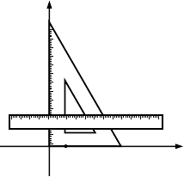②当 t＝2 时，是否存在着点 Q，使得△FEQ∽△BEP？若存在，求出点 Q 的坐标；若不存在，请说明理由．
y
B
E
F
l
O P
A
x

- 解：
（1）y＝－

x＋ 3
3
3

；······································································· 4 分

（2）（0，
），t＝ 9 ； · ······················································ 8 分（各 2 分）
2
3

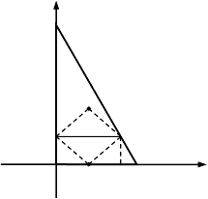（3）①当点 P 在线段 AO 上时，过 F 作 FG⊥x 轴，G 为垂足（如图 1）
y
B
P′
E
F
O
P
G A
x
∵OE＝FG，EP＝FP，∠EOP＝∠FGP＝90°
∴△EOP≌△FGP，∴OP＝PG

又∵OE＝FG＝
3
3
t，∠A＝60°，∴AG＝
FG

tan 60□
＝ 1 t

3

而 AP＝t，∴OP＝3－t，PG＝AP－AG＝ 2 t

3
由 3－t＝ 2 t 得 t＝ 9 · ········································ 9 分

3 5
当点 P 在线段 OB 上时，形成的是三角形，不存在菱形； （图 1）
当点 P 在线段 BA 上时，过 P 作 PH⊥EF，PM⊥OB，H、M 分别为垂足（如图 2）

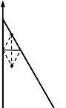BE 1
y
P
H
P′
F
3
3
3
∵OE＝ t，∴BE＝ 3 － t，∴EF＝ ＝3－ t B

3 3
更多精品文档
tan 60□3
E

以上内容仅为本文档的试下载部分，为可阅读页数的一半内容。如要下载或阅读全文，请访问：https://d.book118.com/247140005026006030

